**Сушко Александр Максымов (Suszko Alexander)**

2 марта 1812 г – крещение (НИАБ 136-13-894, лист 83об, №15/1812-р (ориг)).

**НИАБ 136-13-894:** Лист 83об. **Метрическая запись №15/1812-р (ориг).**

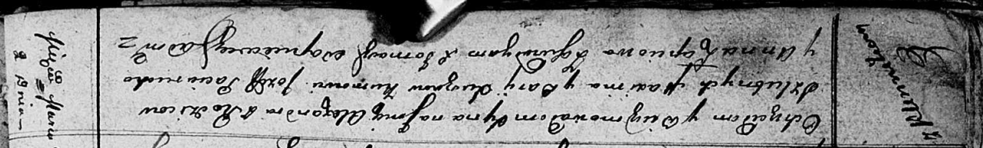

Осовская Покровская церковь. 2 марта 1812 года. Метрическая запись о крещении.

Suszko Alexander – сын родителей с деревни Клинники.

Suszko Maxim – отец.

Suszkowa Darija – мать.

Paciarucho Jozef – кум.

Lapciowa Anna – кума.

Woyniewicz Tomasz – ксёндз.